UNIVERSIDADE FEDERAL DO RIO GRANDE DO SUL
INSTITUTO DE INFORMÁTICA
DEPARTAMENTO DE INFORMÁTICA TEÓRICA

HENRIQUE WEBER
JOAO LUIZ GRAVE GROSS

Indecidibilidade do Problema dos Poliominós

Trabalho Final da Disciplina de Teoria da Computação.

Prof. Dr. Tiarajú Asmuz Diverio
Professor

Porto Alegre, dezembro de 2010.
Sumário

1 INTRODUÇÃO 3
2 Ladrilhando com poliominós 4
3 CONCLUSÃO 7
referências 8

INTRODUÇÃO
Uma das instâncias do problema do ladrilhamento, o problema dos dominós, foi investigada por Wang em meados da década de 1960. Wang conjecturou que qualquer conjunto de ladrilhos que permita um ladrilhamento do plano também permite um ladrilhamento periódico. Um ladrilho, neste caso, são quadrados unitários com arestas coloridas. A restrição reside no fato de que os ladrilhos só podem ser justapostos de maneira que as arestas adjacentes possuam cores iguais. O problema da decisão revela-se, então, na questão de saber se existe um procedimento efetivo que determine se um dado conjunto de ladrilhos pode formar um ladrilhamento do plano euclidiano.
Mostrar-se-á que o problema dos poliominós é, na verdade, uma redução do problema dos dominós. Ver-se-á que os dominós podem ser codificados como poliominós. A explicação da indecidibilidade deste problema será fortemente baseada em (Olinger, 2009).

Ladrilhando com poliominós
Um poliominó pode ser definido como um conjunto de quadrados unitários justapostos de modo a formar uma peça única. Um ladrilhamento em específico pode ser categorizado como periódico ou aperiódico, e um conjunto de poliominós é dito como aperiódico se ele admitir somente ladrilhamentos aperiódicos.
Ladrilhamentos periódicos possuem, como característica fundamental, a propriedade de que é possível definir um paralelogramo, para cada ladrilhamento, de modo que a repetição deste paralelogramo em ambas as suas duas direções possíveis irá formar o mesmo ladrilhamento formado pelo conjunto de ladrilhos. Ou seja, se for possível enquadrar um dado ladrilhamento em um reticulado (grade com dois conjuntos de linhas paralelas equiespaçadas) de modo que os paralelogramos de período do reticulado sejam todos idênticos. Chamam-se conjuntos de ladrilhos que formam ladrilhamentos desse tipo de conjuntos periódicos.
Para ladrilhamentos aperiódicos, o afirmado acima não é factível, i.e., não é possível traçar um reticulado cujos paralelogramos sejam todos idênticos entre si. Por isso, diz-se que um conjunto de ladrilhos que reproduz apenas ladrilhamentos aperiódicos é um conjunto aperiódico.
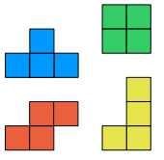
Figura 1: Um conjunto de poliominós comuns
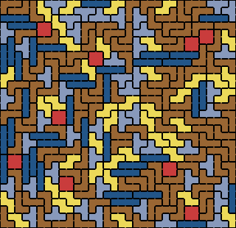Figura 2: Um ladrilhamento periódico com poliominós comuns

O problema do ladrilhamento com poliominós, como será visto, pode ser reduzido ao problema dos dominós. O aspecto-chave, na verdade, está em codificar ladrilhos com arestas coloridas comuns em poliominós com entalhes, para então ser mostrada a correspondência entre os problemas. Mostra-se, primeiramente, que poliominós podem ser descritos por uma palavra de contorno.
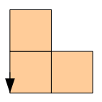
Figura 3: Poliominó cuja palavra de contorno associada é l²nonos²

A palavra de contorno revela a figura 3 a partir de um contorno orientado, cuja codificação expressa-se abaixo:
l – leste; o – oeste; n – norte; s – sul.
Berger provou, em seu teorema, que o problema dos dominós é indecidível. Golomb, por sua vez, demonstrou que o problema dos poliominós é, de fato, uma redução do problema dos dominós; logo, pelo princípio da redução, tem-se que o problema dos poliominós é, também, indecidível.
Para a prova do problema dos poliominós, irá se considerar o problema do ladrilhamento com um número fixo de poliominós. Pode-se mostrar que um ladrilho, próprio do problema dos dominós, pode ser codificado como um poliominó adicionado de pequenos entalhes. Estes são postos nas arestas dos poliominós para garantir um alinhamento e uma orientação que preserve as restrições existentes no equivalente ladrilhamento dos dominós respectivos; pode-se dizer que os encaixes de entalhes de arestas de poliominós correspondem ao casamento das cores de arestas de dominós.
Para a codificação dos poliominós, os entalhes são codificados em cada aresta unitária da peça, elaborando-se numa palavra de contorno cujas letras, que codificam orientação, também codificam qual o tipo de entalhe presente na aresta.

Figura 4: Poliominós com entalhes
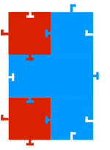
Figura 5: Combinação de poliominós com entalhes de modo a formar um pseudo-paralelogramo

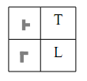
Tabela 1: Entalhe-código

Por exemplo, para o menor poliominó da figura 4, é possível associá-lo à palavra de contorno l^{T} n_{T} o_{T} s^{L}, supondo que o contorno comece no vértice inferior esquerdo e siga sentido anti-horário. Esta palavra revela um caminho para leste com um entalhe do tipo T externo, seguido por um caminho para norte com um entalhe do tipo T interno, seguido de um caminho para oeste com um entalhe do tipo T interno, seguido por um caminho para sul com um entalhe do tipo L externo. Nota-se que, dependendo do tipo de relevo do entalhe, tem-se uma notação ou subscrita ou superescrita.
Assim, os poliominós são passíveis como entradas em uma Máquina Universal. Esta máquina efetuaria a decodificação de poliominós para dominós, restando, então, uma máquina que verificasse o ladrilhamento com dominós.
Efetivamente, sabe-se que existe um procedimento que, para um conjunto periódico de ladrilhos entrado, irá parar em um tempo finito aceitando-o ou rejeitando-o como solução para ladrilhamento. É de conhecimento que uma máquina de tal tipo para, pois, para conjuntos periódicos de ladrilhos, verificam-se retângulos maiores e maiores para ladrilhamento até que uma das situações a seguir aconteça:
- encontrou-se um ladrilhamento de retângulo que possa ser utilizado periodicamente (e a resposta que a máquina irá informar sobre o problema será “sim”), ou
- encontrou-se um retângulo que não possa ser ladrilhado de maneira alguma (e a resposta é “não”).
O problema do ladrilhamento com dominós é indecidível pela circunstância da existência de conjuntos de ladrilhos aperiódicos, i.e., ladrilhos que podem formar ladrilhamentos apenas aperiódicos. Se esse tipo de conjuntos de ladrilhos não existisse, o problema do ladrilhamento seria decidível. Porém, independente do tipo (periódico ou não) do conjunto de ladrilhos entrado, caso, em algum momento durante a execução da máquina, encontre-se um tamanho de retângulo que não possa ser ladrilhado (assumindo que os tamanhos são testados incrementalmente), a máquina irá parar rejeitando a entrada. Ou seja, quando um ladrilhamento não é possível para um dado conjunto de ladrilhos, o algoritmo, garantidamente, irá terminar em um tempo finito.
Por conseguinte, tem-se que o problema estudado pertence ao conjunto dos problemas parcialmente solucionáveis, pois é possível construir um algoritmo que pare para um dado conjunto de poliominós de entrada quando a resposta for “não”, i.e., quando não é possível ladrilhar o plano euclidiano com o conjunto de poliominós entrados. A indecidibilidade situa-se nos casos em que a resposta é “sim”. Esses casos subdividem-se em dois: ou o conjunto entrado é periódico e a máquina irá encontrar uma periodicidade em algum momento ou o conjunto entrado é aperiódico e a máquina nunca irá encontrar um bloco periódico, mas também nunca irá encontrar um tamanho de retângulo que não possa ser ladrilhado. A linguagem correspondente ao problema do ladrilhamento é, dessa forma, co-recursivamente enuméravel.
O complemento do ladrilhamento com poliominós (ou dominós) resume-se na questão de se um dado conjunto de ladrilhos entrado não admite um ladrilhamento. Esse problema é, simplesmente, o dual do problema abordado por este trabalho, e, portanto, tem-se como suficiente a troca das respostas “sim” e “não” do problema original para este problema. Por natural consequência, o problema do não-ladrilhamento encaixa-se na classe de linguagens enumeráveis recursivamente.

CONCLUSÃO
Pôde-se verificar que o problema dos poliominós é, na verdade, uma redução do problema dos dominós, pois um dado dominó pode ser codificado como um poliominó e, portanto, estabelecer uma relação de equivalência. Sabendo-se que o problema dos dominós é indecidível, conclui-se que o problema dos poliominós é também indecidível (figura 6).
Viu-se, também, que, apesar da indecidibildade do problema, este revela-se parcialmente solucionável, já que um procedimento que tome como entrada um conjunto de ladrilhos irá parar rejeitando-o caso um ladrilhamento não seja possível. O problema dual irá, portanto, parar aceitando um conjunto de ladrilhos entrado se este não ladrilhar um plano euclidiano.

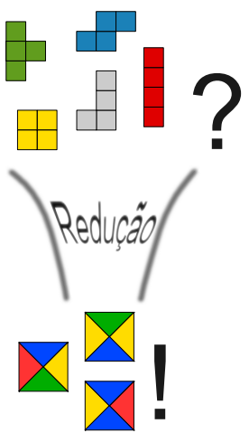
Figura 6: Ilustração da redução do problema dos poliominós ao problema dos dominós

referências
SHEEHY, D. The Complexity of Domino Tiling Problems. Princeton University, 2005.
OLLINGER, N. Tiling the Plane with a Fixed Number of Polyominoes. Lecture Notes in Computer Science. 2008.
BERGER, R. The Undecidability of the Domino Problem. Memoirs of the American Mathematical Society. 1966.
ROBINSON, R. Undecidability and Nonperiodicity for Tilings of the Plane. Inventiones Mathematicae. 1971.
D. HAREL. Algorithmics: The Spirit of Computing, Addison-Wesley, 1987.

